企业信用“在线查”操作办法和流程

账号注册
首先在浏览器中输入企业信用一体化报告查询平台的网址：
http://221.228.70.134:8082/jyxyb/a/login。进入后，点击企业注册，为查询信用报告注册账号。
如下图：
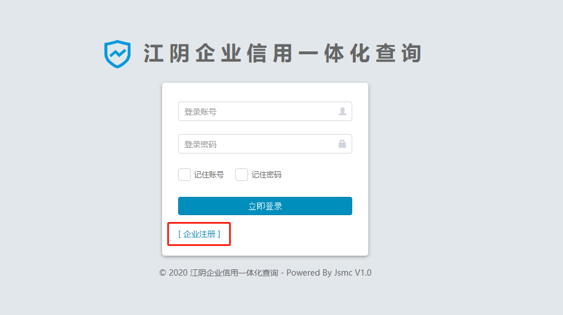
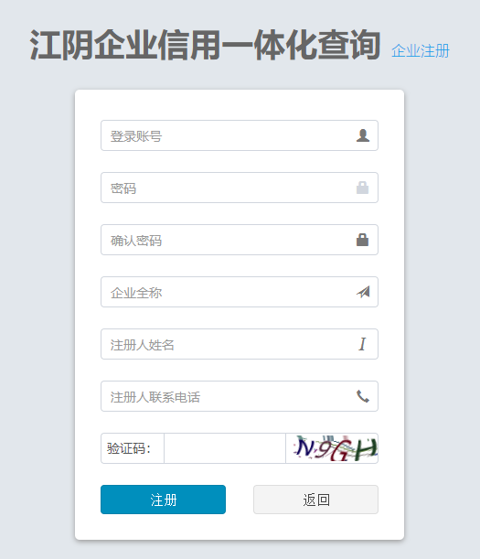
输入企业相关信息后，点击注册，这次成功会弹出如下提示信息。
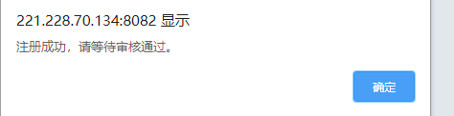
等待市发改委（信用办）审核通过后，企业就可以登录系统了。

系统登录
首先在浏览器中输入企业信用一体化报告查询平台的网址：
http://221.228.70.134:8082/jyxyb/a/login。进入后，输入用户名、密码，点击立即登录按钮进入系统，如下图所示：
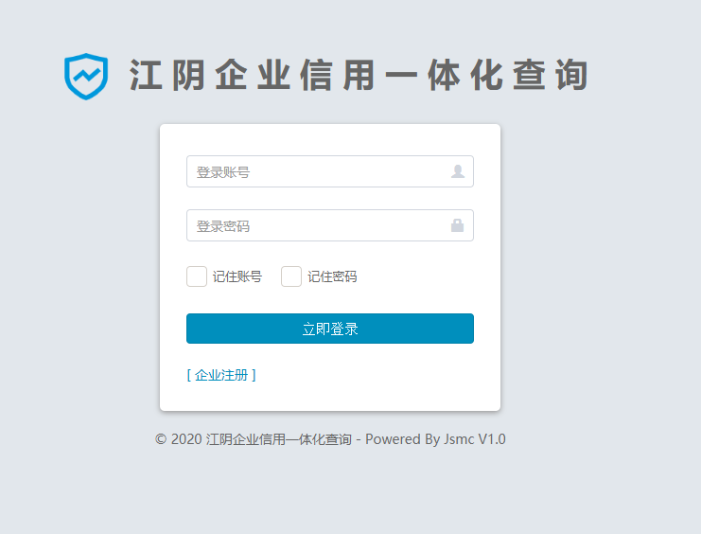

信用报告查询

操作步骤
企业查询人员进入企业信用一体化报告查询平台后，点击业务办理->信用查询，通过输入企业名称（需要与江阴市社会法人公共信用信息查询申请表中的企业名称一致），上传营业执照副本复印件（加盖企业公章），经办人身份证复印件（加盖企业公章），江阴市社会法人公共信用信息查询申请表(附件1)，企业申请信用核查相关事项公开承诺书(附件2)，点击提交查询按钮，提交信用查询审批。
附件1和附件2下载地址：http://www.jiangyin.gov.cn/cxjy/bgxz/index.shtml
查看查询结果：可以查看信用报告查询。
如下图：
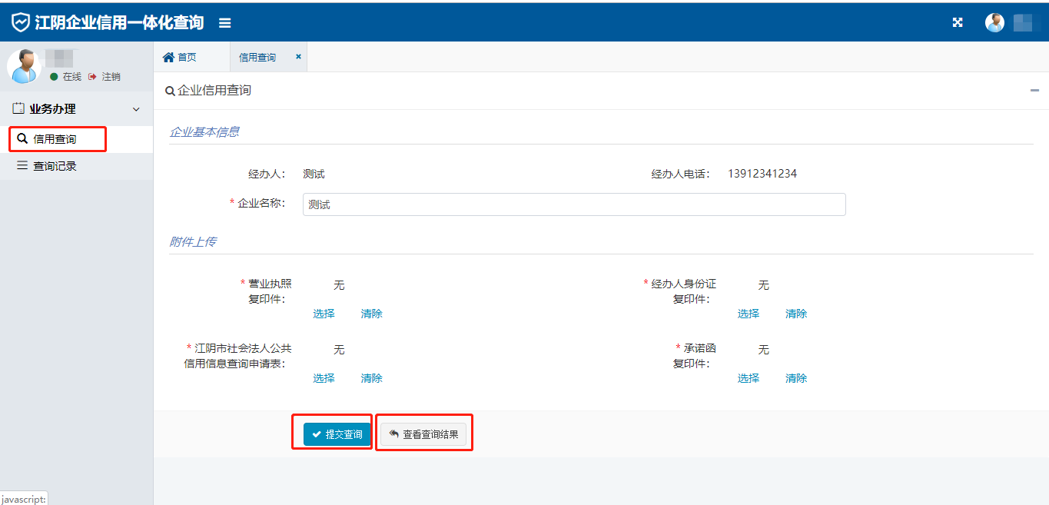
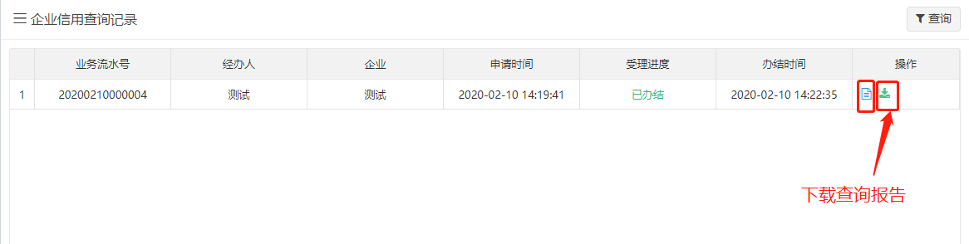

修改密码
首先在浏览器中输入企业信用一体化报告查询平台的网址：
http://221.228.70.134:8082/jyxyb/a/login。进入后，输入用户名、密码，点击立即登录按钮进入系统。点击人物头像，弹出修改密码菜单，如下图：
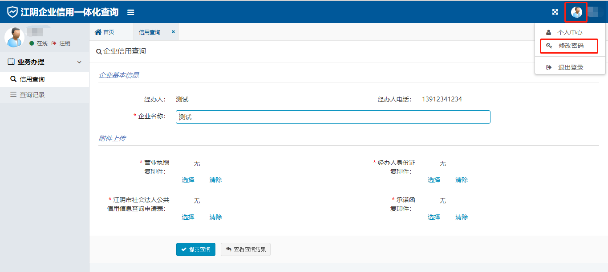
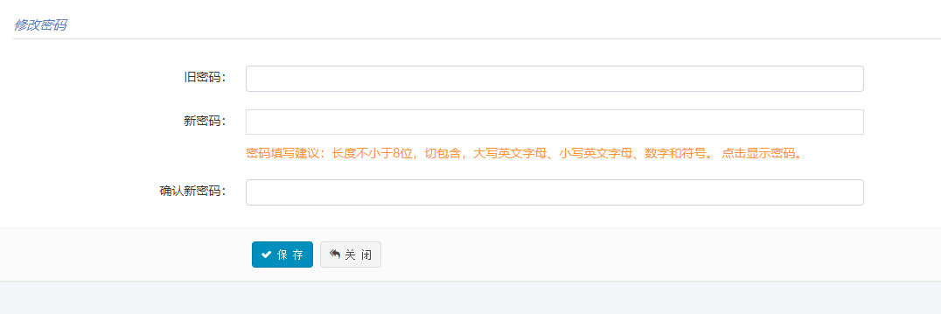
输入旧密码和2次新密码，点击保存按钮，提示密码修改成功。如下图：

另注：为进一步提升企业信用核查服务的便利度，江阴发改委（信用办）将尽快在诚信江阴网站、江阴发改委微信公众号、最江阴APP开通信用查询线上应用服务事项，敬请关注。

江阴市发展和改革委员会
2020年2月16日

